Titul Česká astrofotografie měsíce za květen 2022 získal snímek

„M 63“, jehož autorem je Zdeněk Vojč

M 63. Nu, opravdu trochu nudné pojmenování. Příliš to nevylepší ani NGC 5055, i přes tolik pětek. Ale nebyli by to romantičtí astronomové, aby tomuto objektu na obloze nedali i trochu poetičtější pojmenování – Slunečnice. Ano, galaxie Slunečnice je spirálním hvězdným ostrovem, nacházejícím se v souhvězdí Honících psů na severní obloze. Spolu s tzv. Vírovou galaxií M 51 a několika menšími galaxiemi tvoří jednu galaktickou kupu.
Galaxie M 63 byla prvním objektem tzv. hlubokého vesmíru, který objevil francouzský astronom Pierre Méchanin. Stalo se tak 14. června 1779 a ještě téže noci informoval svého kolegu Charlese Messiera. Ten tuto galaxii zahrnul do svého katalogu, dodnes známého jako katalog Messierův. Méchanin objevil celkem 30 deep-sky objektů. Z nich je 18 součástí Messierova katalogu. Problematický z jeho objevů je objekt M 102, který se stal nadlouho předmětem sporů, neboť zde došlo k jisté dezinterpretaci pozorování a přiřazení různých objektů. Ale to je na samostatný článek.
Vraťme se však ke galaxii M 63. Ta se sice vzhledem ke své jasnosti 8,6 mag a úhlovým rozměrům přibližně jedné čtvrtiny měsíčního úplňku dá pozorovat jako slabá skvrnka bez centrálního zhuštění, ovšem výraznější pohled poskytne až dalekohled o průměru 15 cm. Pokud použijeme dalekohled o průměru alespoň 30 cm, začneme rozlišovat i spirální ramena a také „zrnka“ oblastí modrých hvězd. Ostatně, její spirální vzhled objevil irsko-anglický šlechtic a astronom William Parson, 3. hrabě z Rosse. Ten si v roce 1845 postavil v Parsontownu v Anglii tehdy největší dalekohled se zrcadlem o průměru 180 cm.
Jméno Slunečnice získala galaxie díky velkému množství víceméně osamocených skupin hvězd a plynu tvořících spirální ramena. Předpokládá se, že mnohé z nich jsou pozůstatky kanibalismu menších satelitních galaxií, zejména pak i obloukovité proudy hvězd zasahující do galaktického hala. Ostatně, přítomnost dalších slabých galaxií v jejím okolí předpovídá další „kanibalistické“ počiny této galaxie. Kromě těchto modrých oblastí střídaných s načervenalými oblastmi nově vznikajících hvězd se na jejím názvu podepsalo i žluto-oranžové jádro připomínající mladou rozvíjející se slunečnici. Vzdálenost této galaxie od nás se odhaduje na 29 až 35 miliónů světelných roků a z jednoho jejího konce na druhý přelétne světlo za přibližně 90 tisíc roků.
Celková hmotnost galaxie se odhaduje na více než 100 miliard Sluncí a její průměr je přibližně stejný jako průměr naší domovské Galaxie. Ovšem hvězdy ve vnějších oblastech galaxie rotují velmi rychle. Dokonce by se, vzhledem k předpokládané hmotnosti galaxie, dostaly na dráhu, po níž by galaxii opustily. To, že se tak neděje, je patrně důsledkem nějakého druhu neviditelné temné hmoty v této galaxii.
Co říci na závěr. Snad již jen poděkovat autorovi snímku Zdeňku Vojčovi za pohled do nebe nejen za nás, ale i za Českou astronomickou společnost, která je garantem soutěže Česká astrofotografie měsíce.
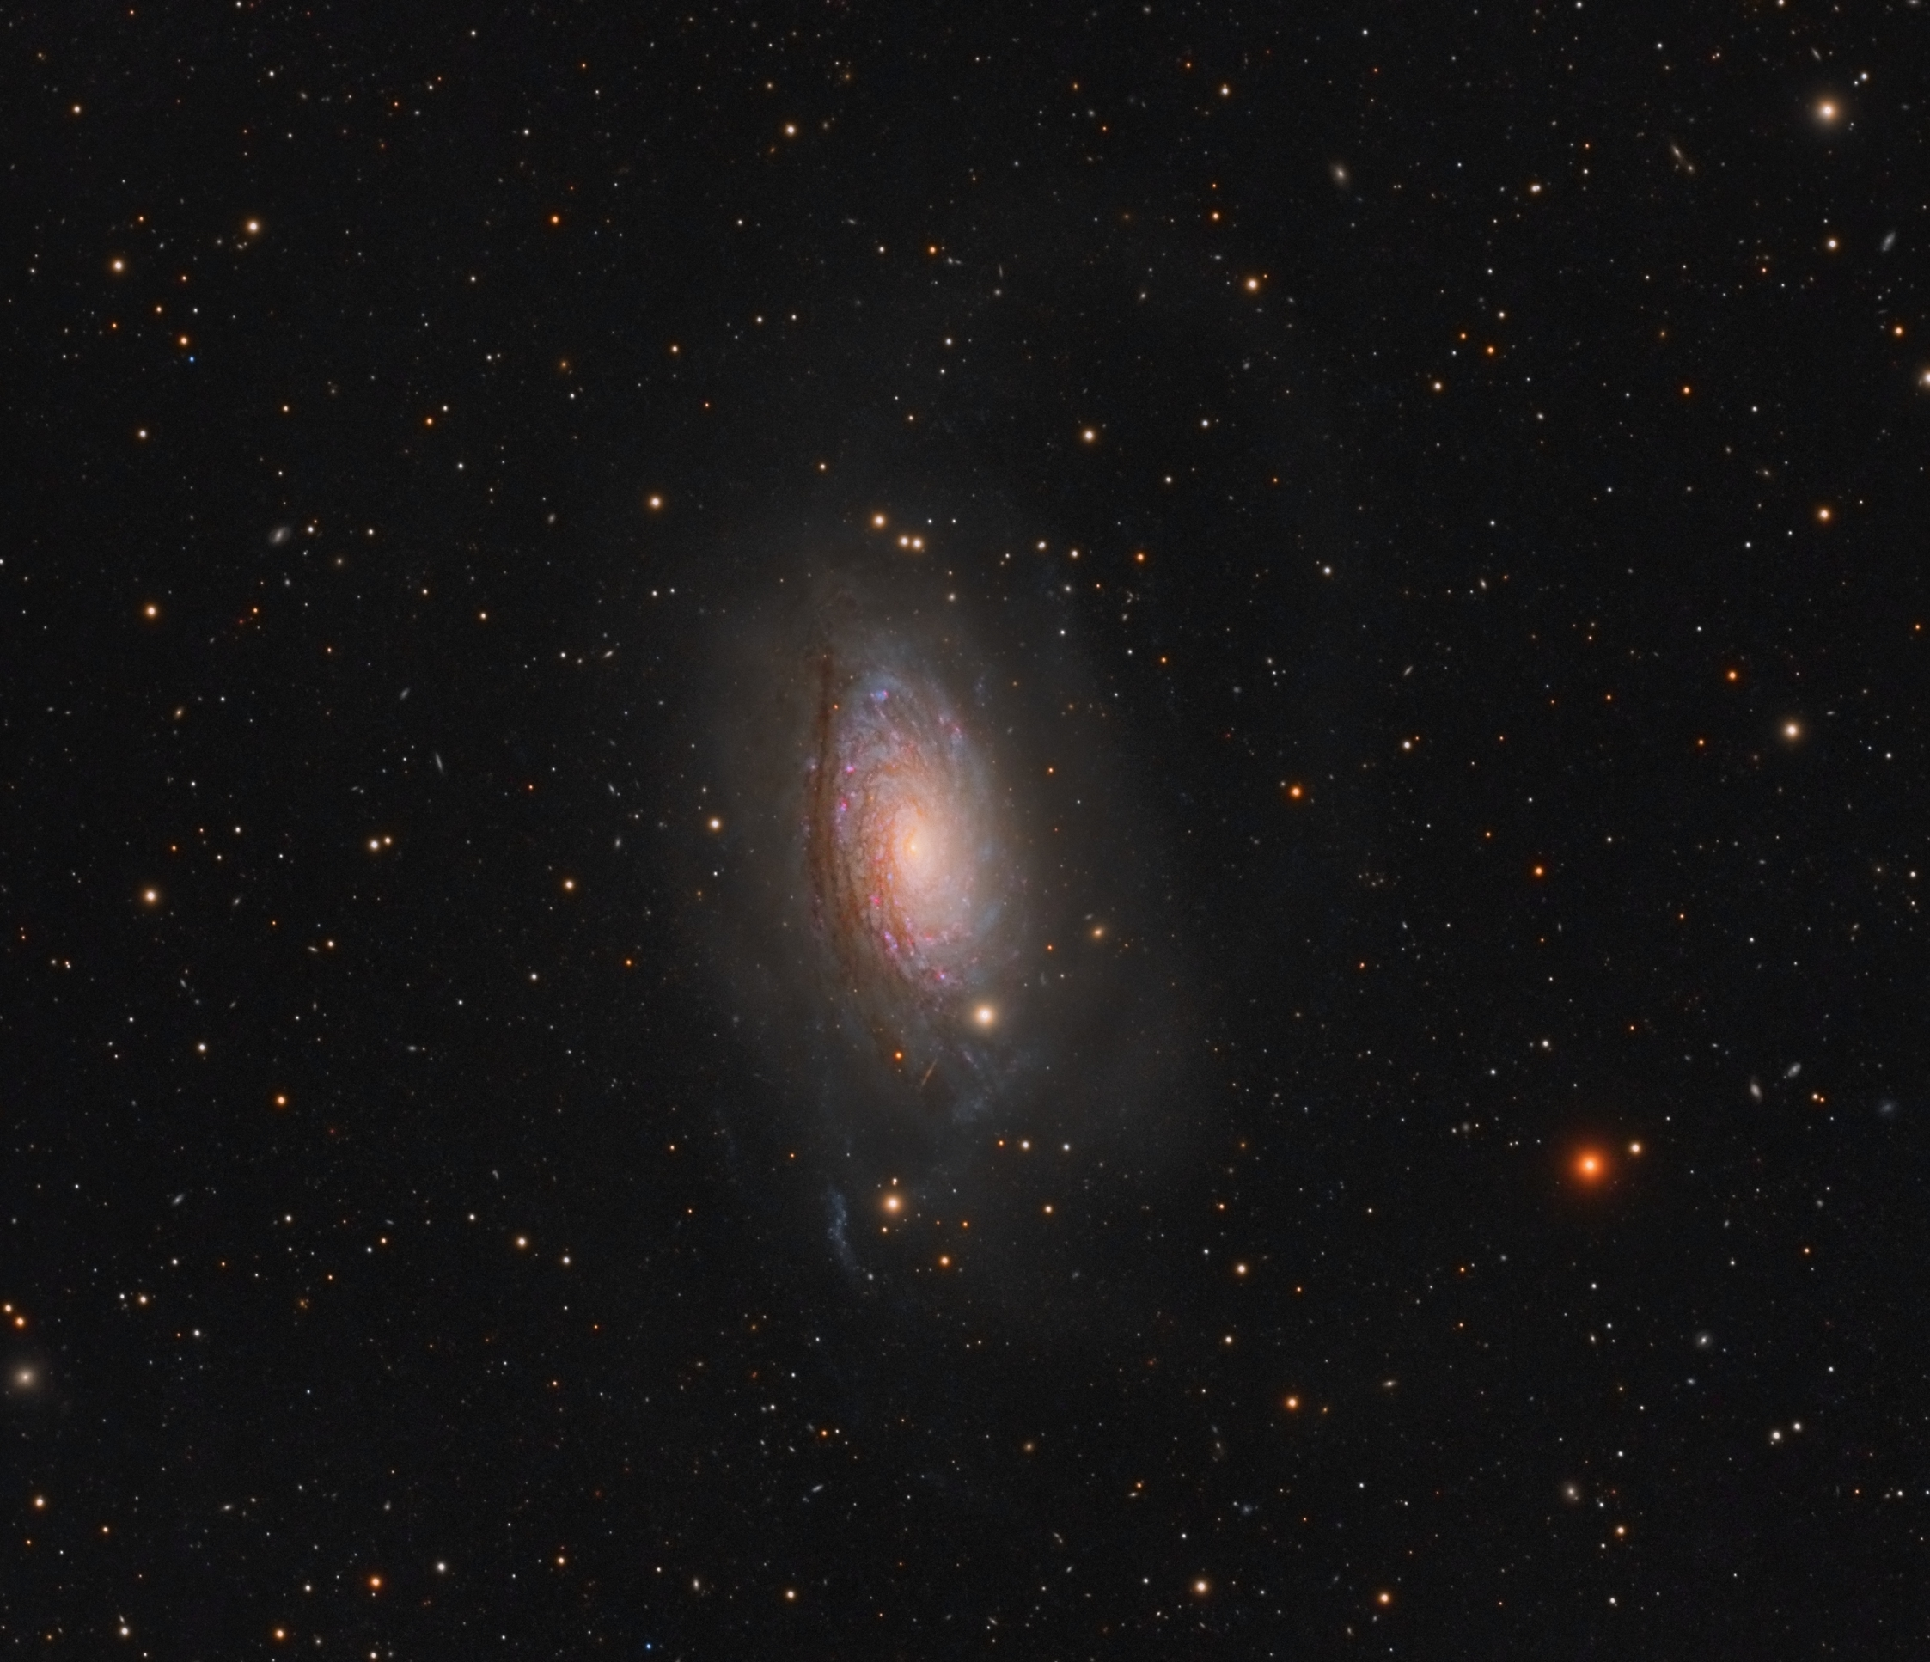

Autor: Zdeněk Vojč
Název: M 63
Místo: Hradce
Datum: 28. 3. 2022
Optika: TS150 f/7, Riccardi x75, F/5.25 @ 787mm
Montáž: EQ8
Snímač: ASI6200MM
Zpracování: 200x120 na kanál RGB, 670x120 L. Pixinsight. Výřez z velkého pole. Foceno celý březen, pokud počasí dovolilo.

Vítězné snímky v jednotlivých měsících a další informace si můžete prohlédnout na
http://www.astro.cz/cam/

Za porotu ČAM Marcel Bělík, Hvězdárna v Úpici.

